жкх / технологии ]
Платить за ЖКХ – не выходя из дома
2016 год объявлен в Подмосковье годом повышения качества работы МосОблЕИРЦ
Продолжая активное внедрение единой системы обслуживания жителей МосОблЕИРЦ в регионе, власти Московской области ставят в приоритет именно качество обслуживания клиентов – для повышения удобства системы предпринимаются все новые шаги.
Автор: Максим Алексеев, Подмосковье Сегодня
60 муниципалитетов
Расширение территории обслуживания Единого информационно-расчетного центра в Подмосковье идет хорошими темпами. К августу этого года ЕИРЦ выпускает ЕПД уже единые платежные документы в 60 муниципальных районах, где функционируют свыше 250 пунктов обслуживания клиентов, включая кассовое обслуживание и дополнительно развитую инфраструктуру по организации сбора денежных средств населения по заключенным агентским договорам в отделениях известных банков, в отделениях почтовой связи. А суммарно система обслуживает более 1,6 млн лицевых счетов абонентов Подмосковья (около 60% от общего их количества).
Однако при этом в руководстве области отнюдь не гонятся за сугубо статистическими показателями. Текущий 2016 год был объявлен в Подмосковье годом повышения качества работы данной системы.
Шаги к улучшению
В руководстве компании-оператора, ООО «МосОблЕИРЦ», отнеслись к словам главы региона ответственно. Для исполнения поручения губернатора в компании предпринимают шаги сразу в нескольких направлениях.
– В первую очередь решается вопрос сокращения очередей в клиентских офисах Единого информационно-расчетного центра, – рассказывает заместитель председателя правительства Подмосковья Дмитрий Пестов. – Среднее время ожидания клиентов в очереди планируется сократить до 15 минут. Также принимаются меры к недопущению неточностей в расчетах при формировании платежных квитанций за жилищно-коммунальные услуги. В то же время открытие новых офисов ЕИРЦ в области в настоящее время осознанно «приторможено» – именно в целях повышения качества оказываемых услуг.
не выходя из дома
Параллельно активно развиваются дистанционные сервисы единой системы обслуживания жителей. По статистике, на сегодня 7% платежей системы поступают посредством удаленных сервисов, и эта доля ежемесячно увеличивается.
Так, для удобства клиентов работают круглосуточная «горячая линия» (бесплатные звонки принимаются по номеру 8 800 555 0769), аккаунты МосОблЕИРЦ в социальных сетях (ВКонтакте, Facebook, Twitter), сервис личного кабинета (лкк-жкх.рф), а также «фирменное» мобильное приложение.
Обратившись по телефону «горячей линии», можно решить большую часть вопросов: получить консультацию по лицевому счету и платежам, передать показания и так далее. Посредством подписки на эккаунты в наиболее популярных соцсетях, также можно узнать актуальную информацию по работе МосОблЕИРЦ и задать персональный вопрос представителю компании, прикрепив необходимые документы (к примеру, фотографию или скан квитанции). На все вопросы абонентов сотрудники службы поддержки стараются дать оперативный ответ.
«Личный кабинет»
Одними из главных нововведений последнего времени стали внедрение интернет-сервиса «Личный кабинет», а также мобильного приложения «МосОблЕИРЦ». Оба новшества призваны в значительной степени облегчить оплату жилищно-коммунальных услуг для жителей Подмосковья – абонентов единой областной системы обслуживания.
В настоящее время в «Личном кабинете» зарегистрированы более 180 тыс. пользователей. В среднем за неделю в сервисе регистрируются около 2 тыс. человек.
С его помощью можно передать показания счетчиков. Кроме того, можно увидеть полную информацию по лицевому счету с подробной детализацией по услугам и поставщикам, а также сведения по ранее выставленным квитанциям. Здесь же есть возможность распечатать квитанцию и подписаться на рассылку квитанций в формате PDF по электронной почте. Наконец, в личном кабинете можно оплатить в режиме онлайн единый платежный документ –банковской картой
Мобильное приложение
Следуя духу времени и достижениям современных интернет-технологий, руководство «МосОблЕИРЦ» создало и запустило одноименное мобильное приложение для смартфонов. Сегодня оно доступно для скачивания в наиболее популярных интернет-магазинах App Store и Google Play, программа скачана свыше 10 тыс. раз.
– Первая версия приложения вышла в апреле текущего года, – рассказывает Дмитрий Пестов. – Программа регулярно обновляется, совершенствуется с учетом мнения пользователей. Мобильное приложение по функционалу практически полностью дублируют личный кабинет на сайте – с его помощью возможно передать показания счетчиков и ознакомиться с детализацией по услугам и поставщикам. А также оплатить квитанцию, подписаться на рассылку единых платежных документов в формате PDF.

Прямая речь
Дмитрий Пестов, заместитель председателя правительства Московской области:
- В начале 2016 года Губернатор Московской области Андрей Воробьев в своём ежегодном обращении к жителям поручил провести работу по повышению качества обслуживания абонентов областного единого информационно-расчетного центра. В первую очередь решаются вопросы сокращения очередей в клиентских офисах МосОблЕИРЦ и недопущения неточностей в расчетах при формировании платежных квитанций за жилищно – коммунальные услуги. Развитие дистанционных сервисов – бесплатной круглосуточной «горячей линии», «личного кабинета» на сайте, аккаунтов в социальных сетях, мобильного приложения – позволит разгрузить операторов, а также направить усилия персонала на повышение точности расчетов в платежных документах и на прочие усовершенствования в работе.
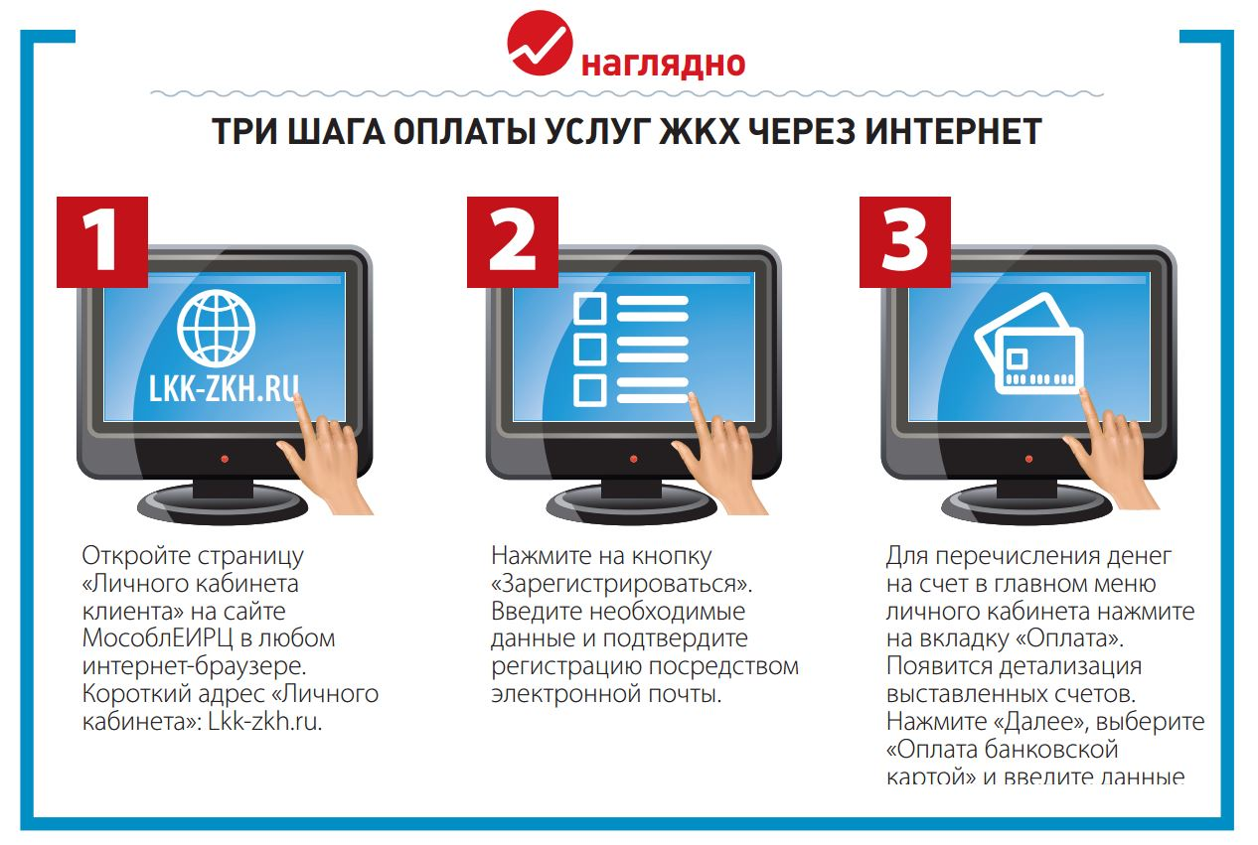
Рисунок: Подмосковье Сегодня

